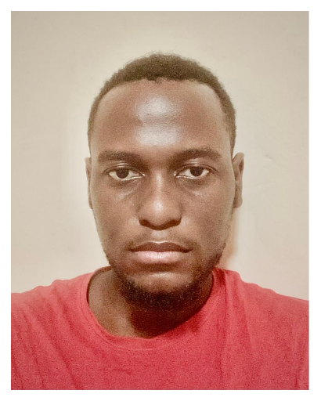
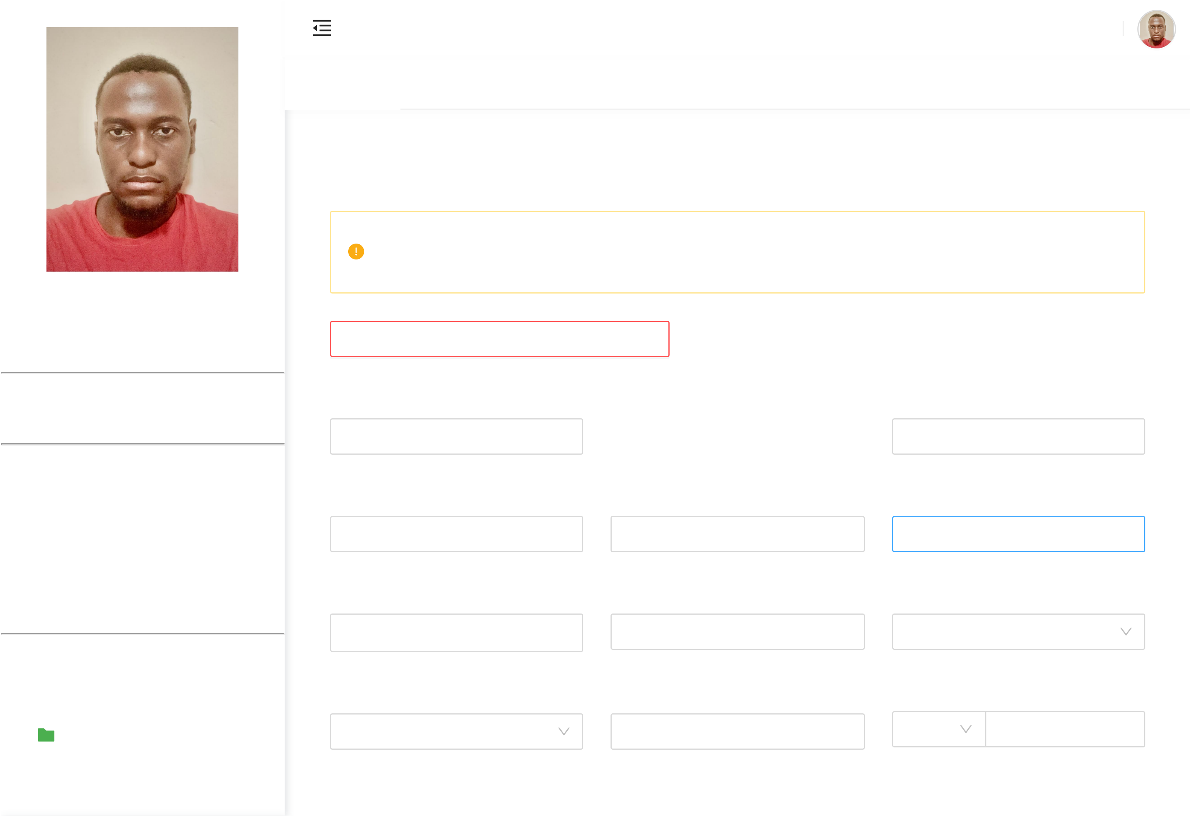
1/5/26, 10:47 AM Profil - eBourse
Lundi05Janv.202610:47:18
Informations du Profil
Pour les modifications, veuillez préalablement modifier le champ avant de cliquer
ONGOUO BIBAYE JOAQUIM
YORRICK AUGUSTIN | Modifier les informations de mon compte | Adresse actuelle
Numéro de bourse : | Civilité | Adresse actuelle
100392-25-09-0BE3 | Homme | SICAP KARACK
BANQUE : BGFIBANKSENEGAL
RIB : |  | Nom | Prénom(s) | BP/CP |  | 1/2
SN189 01001 001410596301 75 |  | ONGOUO BIBAYE | JOAQUIM YORRICK | 11280 |  | 1/2
CODE SWIFT : |  | Date de naissance | E-mail | Situation familiale |  | 1/2
BGFISNDAXXX
Dossier(s) |  | 05/05/2000 | ongouobibayejoaquim@gmail.c | Célibataire |  | 1/2
 |  | Pays de naissance | Lieu de naissance | Téléphone 1 |  | 1/2
2025-2026 | 3YUW42 | Pays de naissance | Lieu de naissance | +22… | 785999164 | 1/2
2025-2026 | 3YUW42 | GABON | LIBREVILLE | +22… | 785999164 | 1/2
https://www.anbg.online/etudiant/compte/profil |  | Nationalité d'origine | Nationalité actuelle | Téléphone 2 |  | 1/2

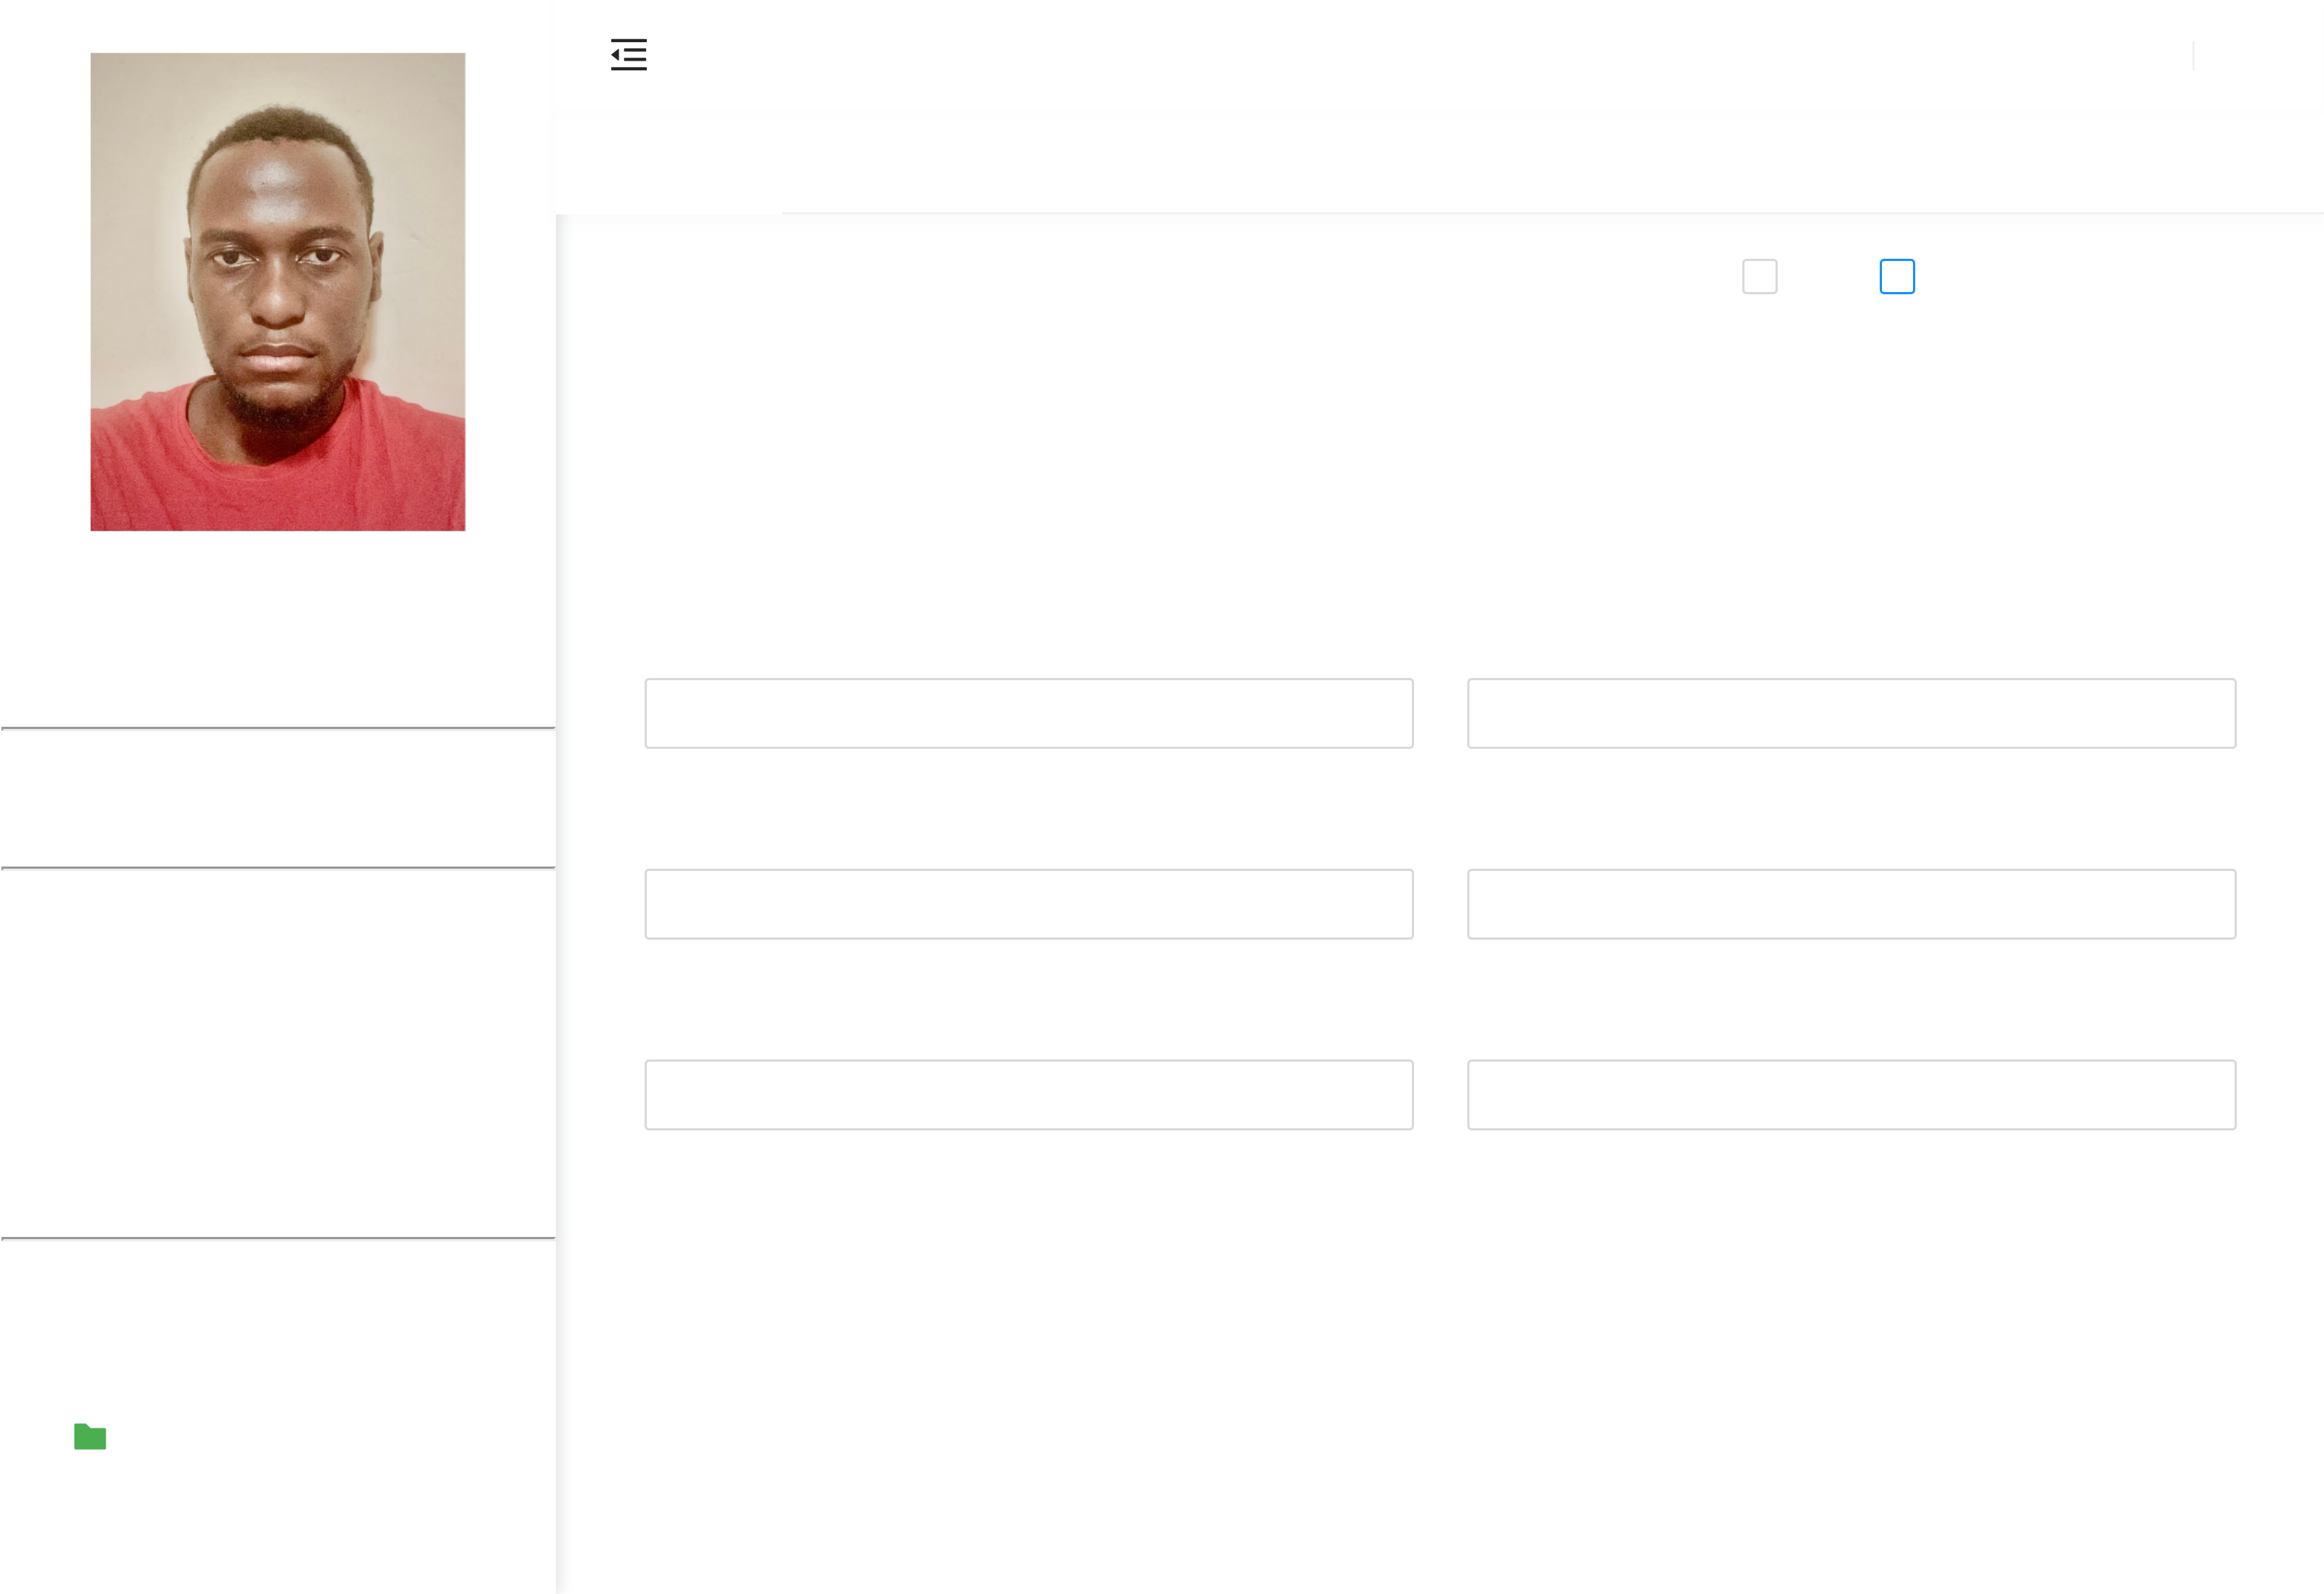
1/5/26, 10:47 AM | GABONAISE | Profil - eBourse | +22… +221  Lundi05Janv.202610:47:18
1/5/26, 10:47 AM | GABONAISE | GABONAISE | +22… +221  Lundi05Janv.202610:47:18
Le candidat présente t-il un
handicap ?
Oui Non
RENSEIGNEMENTS SUR LES PARENTS D’ÉLÈVES
ONGOUO BIBAYE JOAQUIM | Père ou tuteur | Mère ou tutrice
ONGOUO BIBAYE JOAQUIM | Nom et prénoms | Nom et prénoms
YORRICK AUGUSTIN | Nom et prénoms | Nom et prénoms
YORRICK AUGUSTIN | ONGOUO ALAPHONSE | RENKONGO ATENDO ANGELINA
Numéro de bourse :
100392-25-09-0BE3 | Téléphone | Téléphone
BANQUE : BGFIBANKSENEGAL | +24174046979 | +24177363440
RIB : | Nationalité | Nationalité
SN189 01001 001410596301 75 | Nationalité | Nationalité
CODE SWIFT : | Père de nationalité gabonaise | Mère de nationalité gabonaise
BGFISNDAXXX
Dossier(s)
2025-2026 3YUW42
https://www.anbg.online/etudiant/compte/profil 2/2

